Алгоритм адаптации траекторий движений участников АИС на основе спутниковых данных и технологий глубокого обучения в условиях Крайнего Севера
Т. Д. Станкевич¹, А. И. Ковалев², С. О. Мельников³
Санкт-Петербургский политехнический университет Петра Великого
¹stankevich.td@edu.spbstu.ru, ²u1669k@gmail.com, ³7atom7@mail.ru

Аннотация. В работе рассматривается алгоритм адаптации траекторий движения участников автоматической идентификационной системы (АИС) в условиях Арктики на основе спутниковых данных и технологий глубокого обучения. Предлагаемый подход использует спутниковые изображения для детекции судов и сегментации айсбергов с последующей интеграцией обработанной информации с данными АИС. На основе полученных данных выполняется анализ текущей навигационной ситуации и осуществляется корректировка траекторий движения судов с целью повышения безопасности судоходства. В статье описаны архитектура алгоритма, особенности обучения моделей глубокого обучения и методика применения предложенного подхода для анализа спутниковых данных и адаптации маршрутов судов в арктическом регионе.
Ключевые слова: спутниковый мониторинг; Арктика; айсберги; детекция судов; сегментация объектов; обучение нейросетевых моделей; АИС; корректировка маршрута; навигационная безопасность; спутник Polytech Universe-4

Введение
Современные спутниковые системы наблюдения открывают новые возможности для судового мониторинга. Оптические изображения со спутников имеют весьма высокое разрешение, а данные автоматической идентификационной системы (АИС) обеспечивают возможность построения карт глобального распределения судов [1]. Автоматизация обработки таких данных с помощью нейросетевых методов позволяет в реальном времени детектировать суда и ледовые объекты, оценивать риски и адаптивно корректировать маршруты. Нарастающая роль Арктики в мировой торговле и добыче ресурсов сопровождается резким ростом судоходства по всему арктическому региону, а в частности по Северному морскому пути (СМП). Это повышает вероятность столкновений судов с плавающими ледяными образованиями, которые всё чаще образуются вследствие климатических изменений [2]. В то же время традиционные средства ледовой разведки и контроля, такие как визуальные наблюдения и ледовые карты, не обеспечивают необходимой оперативности и покрытия на обширных арктических акваториях. Цель исследования – разработка алгоритма адаптации траекторий движения судов по СМП, обеспечивающего в реальном времени нейросетевую детекцию судов и айсбергов на оптических снимках со спутника Polytech-Universe 4, интеграцию с данными АИС и автоматическую выработку рекомендаций по безопасной корректировке маршрута.
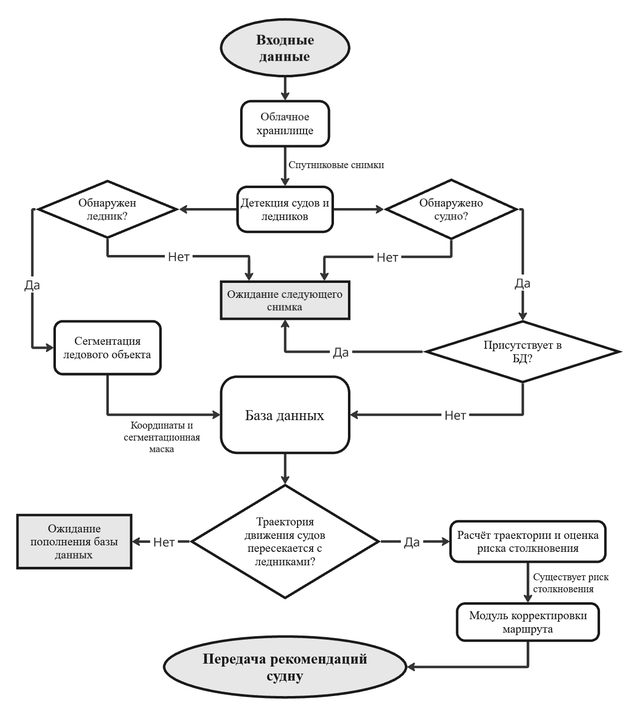
- Блок-схема алгоритма
На рис. 1 представлена схема работы предлагаемого алгоритма. Спутниковые изображения автоматически загружаются в облачное хранилище и обрабатываются нейросетью для обнаружения судов, а также для детекции и последующей сегментации ледяных объектов. Результаты обработки – координаты судов, а также координаты и маски ледяных объектов, сохраняются в базу данных, которая также содержит данные АИС [3]. Сопоставляя траектории движения судов с координатами сегментированных айсбергов, система выявляет ситуации потенциального пересечения. При обнаружении опасного сближения модуль оценки риска строит альтернативный маршрут, построение которого сводится к поиску кратчайшего пути в графе, где рёбра взвешены функцией, учитывающей расстояние, а также размеры и форму ледовых объектов, определяемые по сегментационной маске. Затем рекомендации по изменению курса передаются судну через АИС в стандартизованном формате сообщения. Такой подход обеспечивает упреждающее информирование экипажа о необходимости изменения курса в реальном времени и снижает риск возникновения аварийных ситуаций.

Ход работы

Моделирование датасета и методика обучения
Изначальный датасет содержал 450 спутниковых снимков с допустимым уровнем облачности, а также с геопривязкой. Снимки получены со спутника Polytech-Universe 4 и охватывают участки Северного морского пути и близ прилегающих районов. В связи с необходимостью расширения датасета, было проведено дополнительное моделирование изображений с ледниками, путём добавления ледяных объектов на спутниковые снимки океанов в других районах. Таким образом, датасет расширился до 1500 снимков, что достаточно для обучения прототипа модели. На каждом снимке была вручную размечена сегментационная маска. Сформированный датасет был разделён на обучающую, валидационную и тестовую выборки в соотношении 70%, 20%, 10% соответственно. Такое разделение позволяет обеспечить корректную оценку качества модели и предотвратить переобучение.
Для детекции объектов была выбрана сверточная нейронная сеть типа YOLO – YOLOv8-m. Обучение модели проводилось в течение 100 эпох. Метриками оценки качества детекции являются: Precision – точность, Recall – полнота, F1-score – среднее значение между точностью и полнотой, mAP@0.5 – mean Average Precision – средняя точность. Формулы вычисления метрик описаны в исследовании [3]. На рис. 2–3 представлена динамика повышения этих метрик при обучении модели YOLOv8-m и YOLOv8-seg. В таблице 1 представлены итоговые значения метрик по окончании обучения этих моделей. Показатель F1-score нашей сегментационной модели оказался равен 86%, что превышает результаты исследования [4].
- Результаты обучения моделей YOLO
 | YOLOv8-m | YOLOv8-seg
Precision | 0.79 | 0.84
Recall | 0.75 | 0.88
F1-score | 0.77 | 0.86
mAP@0.5 | 0.74 | -

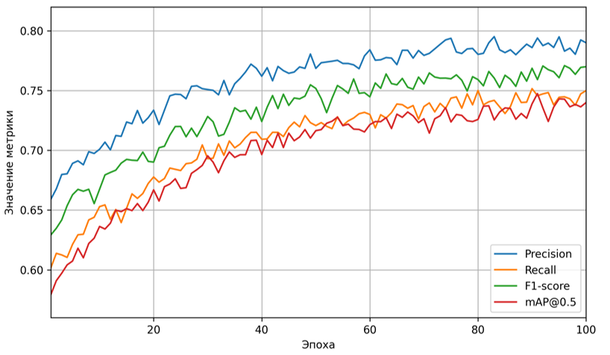
- График представления ключевых метрик при обучении модели YOLOv8-m
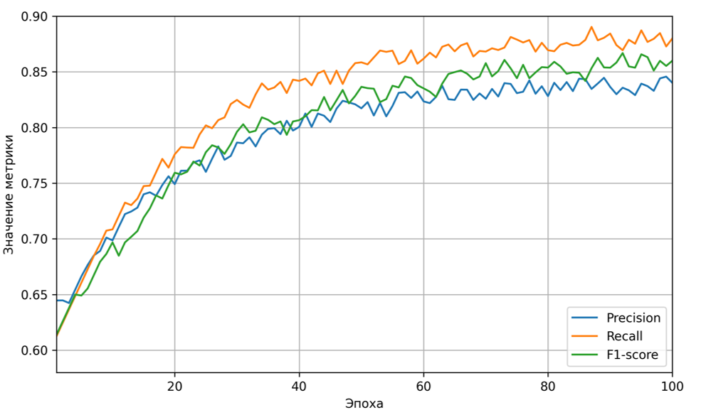
- График представления ключевых метрик при обучении модели YOLOv8-seg
Методика обработки изображения состоит в разбиении изображения на более мелкие фрагменты (тайлы) с целью повышения точности сегментации мелких объектов. Размер каждого тайла составляет 640×640 пикселей, что соответствует стандартному входному размеру моделей YOLO. Обработка проходит в два этапа: сначала модель для детекции проверяет наличие ледяного объекта на изображении и лишь при обнаружении айсберга в работу вступает сегментационная модель, выполняющая выделение ледовой области в обнаруженном участке изображения. Время обработки одного спутникового снимка с использованием такого подхода занимает порядка 2 секунд. Таким образом, предложенная методика обработки может применяться в системах мониторинга, работающих в режиме, близком к реальному времени. На выходе мы получаем координаты айсберга и его сегментационную маску (рис. 4), которые загружаются в базу данных.
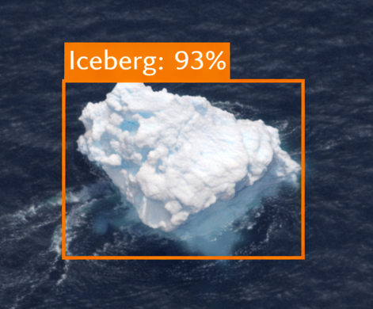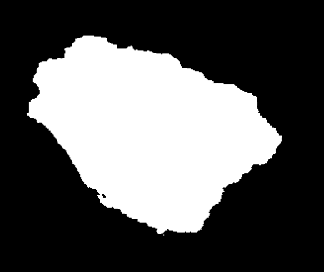
- Результаты работы нейросети: обнаружение ледяного объекта и его сегментационная маска

Обнаружение возможных аварийных ситуаций и корректировка маршрута судна
Разработанная система была интегрирована в систему спутникового мониторинга, созданную в исследовании [3]. Благодаря этому можно обнаруживать суда, траектории движения которых пересекаются с ледовыми объектами, как на основе данных АИС, так и с использованием нейросетевой модели для детекции судов. Для определения опасных ситуаций реализован алгоритм оценки риска столкновения. Если расстояние между прогнозируемой траекторией судна и границами айсбергов становится меньше определенного порога, модуль оценки риска запускает процесс корректировки маршрута. Алгоритм корректировки маршрута реализован через графовую модель навигационного пространства вокруг судна: узлами графа являются точки сетки вдоль исходного маршрута и смежных курсов, а ребро (i,j) связывает соседние узлы. Вес ребра задаётся функцией: $ω_{ij}=d_{ij}(1+α*I_{ij})$, где $d_{ij}$ – длина сегмента между узлами i и j, $I_{ij}$ – доля площади, вычисленная по сегментационной маске и занимаемая льдом в полосе вокруг сегмента, $α$ – коэффициент штрафа. При высоких значениях $I_{ij}$ (близких к 1) соответствующему ребру может назначаться бесконечное значение веса $ω_{ij}= ∞$, что фактически означает запрет на прокладку маршрута через плотные ледовые области. Для поиска альтернативного маршрута используется алгоритм Дейкстры с этими весами, а также дополнительно накладываются ограничения на допустимое увеличение длины пути. Подобный подход использовался в исследовании [5] по корректировке корабельных траекторий с учётом препятствий. Полученный рекомендованный маршрут собирается в пакет и передается судну через систему АИС в стандартном формате Binary Addressed Message [6]. Процесс обработки одной ситуации занимает порядка 5-10 секунд, что соответствует требованиям систем реагирования, работающих в режиме, близком к реальному времени. Такой алгоритм обеспечивает упреждающее информирование экипажа о необходимости изменении курса (рис. 5) и снижает роль человеческого фактора при корректировке маршрута судна.
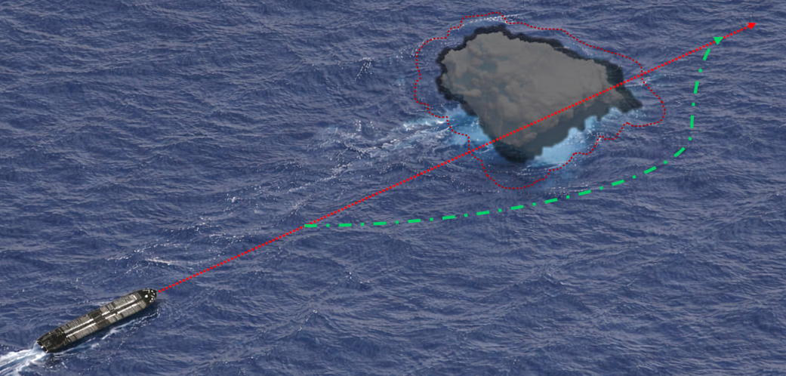
- Визуализация работы алгоритма корректировки маршрута

Заключение
Реализован алгоритм обнаружения и предупреждения столкновения судов с айсбергами, с успешной интеграцией в разработанную систему мониторинга судов, что позволяет оценивать риски столкновений и предлагать судам своевременные корректировки маршрутов. Значение метрики mAP@0.5 для модели детекции составило 74%, а F1-score сегментационной модели достиг 86%, что на 2% выше, чем в аналогичном исследовании. Весь цикл обработки одного спутникового снимка с момента получения изображения до окончания работы алгоритма корректировки занимает в среднем 14 секунд. Тем не менее у алгоритма есть ограничения: оптическая съемка затруднена облачностью, поэтому необходимы дополнительные источники информации, такие как SAR-данные (synthetic-aperture radar). Также, устойчивость системы зависит от надёжности приёма сообщений АИС, которая может снижаться в условиях узкополосного канала и межсимвольной интерференции при передаче GMSK-сигналов [7-8]. Кроме того, точность сегментации и детекции малых айсбергов пока не позволяет внедрить этот алгоритм в регулярное использование, в связи с отсутствием обширных датасетов для обучения нейросетевых моделей. Для повышения надежности алгоритма и расширения его функционала планируется увеличение датасета для обучения, а также внедрение U-Net моделей для предсказания движения крупных айсбергов.

Список литературы
- Трусов С. В., Барабошкин О. И., Бобровский С. А. Перспективы использования спутниковой аппаратуры для обмена информацией с морскими судами в ОВЧ-диапазоне с использованием сообщений AIS, ASM, VDE // Ракетно-космическое приборостроение и информационные системы. 2021. Т. 8, № 4. С. 36–46.
- Станкевич Т. Д., Ковалев А. И., Мельников С. О. Спутниковый мониторинг судов и нефтяных разливов с помощью АИС и технологий глубокого обучения // Неделя науки ИЭиТ: материалы Всероссийской конференции. Санкт-Петербург, 2025. С. 110–113.
- Chen J., Kang S., Du W., Guo J., Xu M., Zhang Y., Zhong X., Zhang W., Chen J. Perspectives on future sea ice and navigability in the Arctic // The Cryosphere. 2021. Vol. 15. P. 5473–5494.
- Evans B. R., Lowe A. R., Crawford A., Fleming A., Hosking J. S. Icebergs, jigsaw puzzles, and genealogy: automated multi-generational iceberg tracking and lineage reconstruction // The Cryosphere. 2026. Vol. 20. P. 467–482.
- Braakmann-Folgmann A., Shepherd A., Hogg A., Redmond E. Mapping the extent of giant Antarctic icebergs with deep learning // The Cryosphere. 2023. Vol. 17. P. 4675–4690.
- Recommendation ITU-R M.1371-6. Technical characteristics for VHF automatic identification system using time division multiple access in the maritime mobile service. Geneva: ITU, 2026.
- S. Melnikov, S. Makarov and I. Lavrenyuk, "Reception Energy Loss of GMSK-Modulated Signals with a Narrow Frequency Band and a High Message Rate," 2024 International Conference on Electrical Engineering and Photonics (EExPolytech), Saint Petersburg, Russian Federation, 2024, pp. 171-174, doi: 10.1109/EExPolytech62224.2024.10755636.
- S. Melnikov, I. Gorbunov, S. Makarov, E. Kuleshov, C. M. Nguyen and A. Gruzdev, "Quadrature Formation and Element-by-Element Reception of Signals with GMSK Modulation and Controlled Inter-Symbol Interference," 2023 International Conference on Electrical Engineering and Photonics (EExPolytech), ST PETERSBURG, Russian Federation, 2023, pp. 148-151, doi: 10.1109/EExPolytech58658.2023.10318554.

